VĚTRACÍ POTRUBÍ
ÚVOD : DEFINICE A FAKTA takže výběr toho nejpodstatnějšího
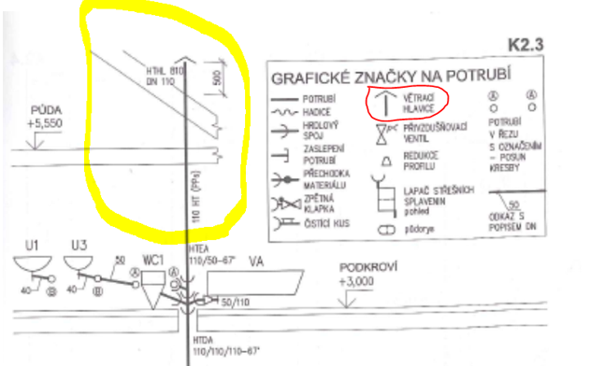
Začíná u nejvýše položené odbočky k zařizovacímu předmětu a končí větrací hlavicí nad střechou budovy.
Je to jediné potrubí, ve kterém není voda, ale je v něm kanalizační plyn.
Význam větracího potrubí:
a) Potrubí slouží k odvádění plynů a zápachu z potrubí do volného ovzduší
b) k vyrovnávání tlaků v potrubí nebo-li omezuje vzniku podtlaku v potrubích vnitřní kanalizace tak, aby nedocházelo k odsávání vody ze zápachových uzávěrek.
Pokud by se totiž svislé potrubí zavodnilo v celém svém průřezu, vznikal by bez odvětrání podtlak, který by mohl vysávat zápachové uzavírky zařizovacích předmětů.
Není-li vnitřní kanalizace v některých budovách větrána, šíří se v nich často zápach pronikající nejen odsátými zápachovými uzávěrkami, ale i malými netěsnostmi, zejména v místech napojení některých zařizovacích předmětů. Z uvedeného je patrné, že větrání kanalizace je nutné i u dnešních moderních, např. nízkoenergetických budov.
Větrání vnitřní kanalizace zajišťují větrací potrubí vyvedená nad střechu. Větrací potrubí tvoří pokračování svislých splaškových odpadních potrubí. U nepodsklepených přízemních budov mohou větrací potrubí navazovat na ležatá potrubí svodná. Vnitřní kanalizace v každé budově musí být opatřena alespoň jedním větracím potrubím. Ostatní mohou být nevětraná nebo opatřena přivzdušňovacím ventilem. Pokud je to možné, mají být větrána i ostatní splašková odpadní potrubí.
Zdroj: https://voda.tzb-info.cz/kanalizace-splaskova/21769-vetrani-vnitrni-kanalizace
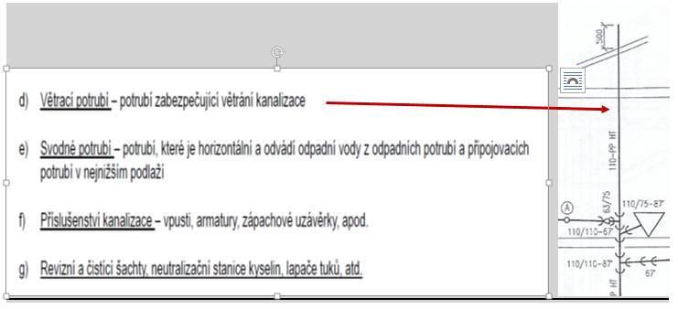

Kde se nesmí - ZÁKAZY
- do komínů
- větracích průduchů
- instalačních šachet
- půdních prostorů

Minimální výška vyústění nad střechou: 0,5 m
Větrací potrubí vyústěné do venkovního prostoru má být ukončeno 0,5 m nad rovinou střechy.
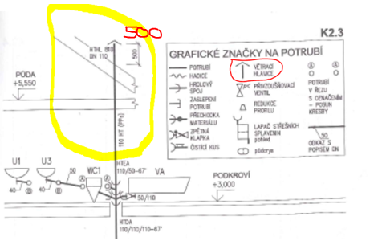
Spád ležatých částí větracího potrubí: min 1%
Hlavní a doplňkové větrací potrubí má být přímé a svislé, případné ležaté úseky musí mít sklon nejméně 1 % .

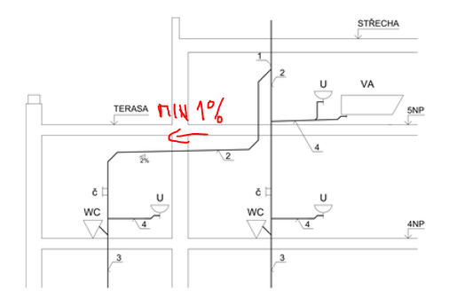

Materiál potrubí
Stejně jako o odpadního potrubí – čili:
PP-HT (polypropylen),
PE-HD (polyetylen),
Dříve se používala litina a dnes již zakázaný azbestocement

Dimenze větracího potrubí
U hlavního větracího potrubí se jmenovitá světlost (průměr) potrubí volí stejná jako jmenovitá světlost odpadního potrubí, na které se napojuje. Průměr potrubí bývá obvykle 110 mm nebo 125 mm u rodinných domů nebo i větší – 150 mm u velkých domů, průmyslových objektů apod. Potrubí se nesmí zužovat, naopak se doporučuje před průchodem přes střechu průměr zvětšit.

Vzdálenosti od teras, oken a jiných otvorů: 3 m a 1 m co to znamená????
Vyústění větracího potrubí se umísťuje do půdorysné vzdálenosti nejméně 3 m od teras, oken nebo jiných otvorů spojených s trvale používanými místnostmi budovy. Pokud je nutná vzdálenost menší, musí se vyústění větracího potrubí nacházet nejméně 1 m nad nejvyšší částí okna nebo otvoru, popř. nejméně 3 m nad úrovní terasy.

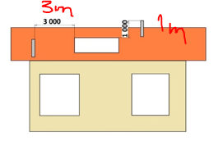
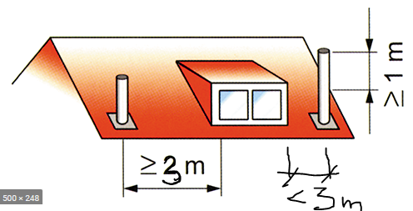

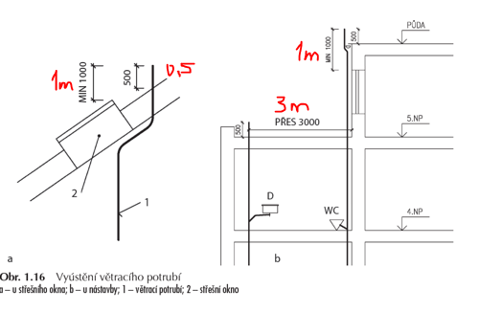

Vedení větracího potrubí: názvy a společné větrací potrubí
Podle způsobu vedení a zapojení se rozlišují větrací potrubí: hlavní, společné, doplňkové a ostatní např. ochozové. V ČR se nejčastěji buduje systém s hlavním větracím potrubím.
Pokud je v budově více odpadních potrubí, pak mohou být pod střechou propojeny společným větracím potrubím. Zmenší se tím počet prostupů střešní konstrukcí.
Není-li možné vyústit všechna hlavní větrací potrubí samostatně nad střechu, např. z důvodu blízkosti oken či otvorů pro sání větracího vzduchu do vzduchotechnických jednotek, nebo z estetických důvodů, mohou se tato větrací potrubí spojit do společného větracího potrubí vyvedeného nad střechu v jednom místě (obr. 2).

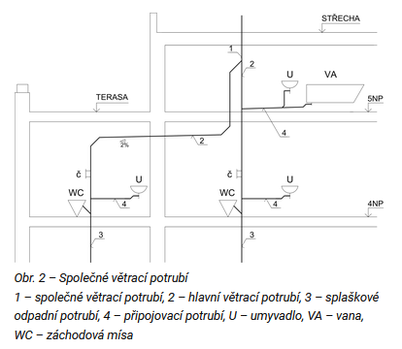
Zdroj: https://voda.tzb-info.cz/kanalizace-splaskova/21769-vetrani-vnitrni-kanalizace

Nevětraná splašková odpadní potrubí.
Při malých průtocích odpadních vod a malé výšce nemusí podtlak v odpadním potrubí překročit přípustnou mez. Proto se dříve mohla navrhovat i nevětraná splašková odpadní potrubí ukončená nad nejvyšší odbočkou zátkou, která však musela být oproti větraným odpadním potrubím předimenzována. Předimenzováno muselo být tedy i navazující svodné potrubí, což při úsporném splachování záchodů malým objemem vody není optimální. Proto se nevětraná splašková odpadní potrubí už navrhovat nemají.

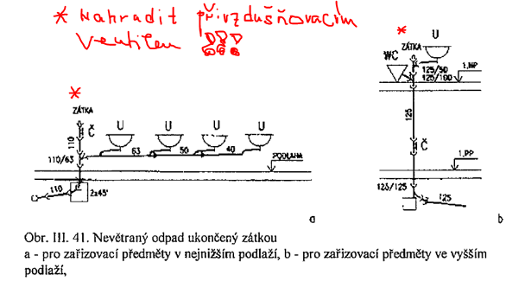

V případě nemožnosti vyvedení větracího potrubí nad střechu lze dnes větrací potrubí nahradit přivzdušňovacím ventilem. !!!!!!!!!!
Prodloužení nevětraných splaškových odpadních potrubí 2 m nad nejvyšší odbočku předepsané v minulosti vznik podtlaku v tomto odpadním potrubí příliš neomezovalo.
Zdroj: https://voda.tzb-info.cz/kanalizace-splaskova/21769-vetrani-vnitrni-kanalizace

Přivzdušňovací ventil

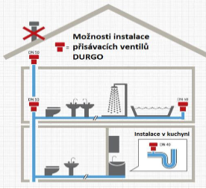
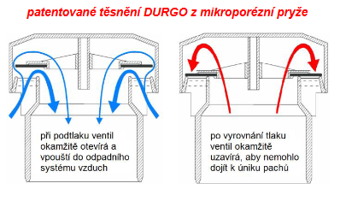
Tento ventil nenahrazuje větrací potrubí ale svou konstrukcí umožní přisátí vzduchu z vnitřního prostředí do potrubí a zamezí vzniku podtlaku v potrubí a vysávání zápachových uzávěrek. Umísťuje se na nevětrané připojovací potrubí nebo přímo k ZP.

Obecně:
● Přivzdušňovací ventil umožňuje vstup vzduchu do systému vnitřní kanalizace, avšak zamezuje jeho úniku, aby se omezilo kolísání tlaku.

Funkce:
● Hlavní funkcí přivzdušňovacího ventilu je, aby při vzniku podtlaku v systému vnitřní kanalizace (např. při spláchnutí toalety) nenastalo odsávání vody ze zápachových uzávěrek a tím možnost vzniku zápachu do objektu. Nasátím vzduchu přivzdušňovacím ventilem je tento podtlak omezen a tím je zabráněno odsávání vody z vodních uzávěrů a jsou také vyloučeny doprovázející "kloktavé" zvuky. Neslouží však k větrání vnitřní kanalizace!

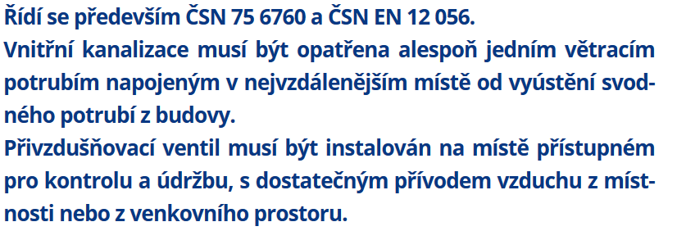
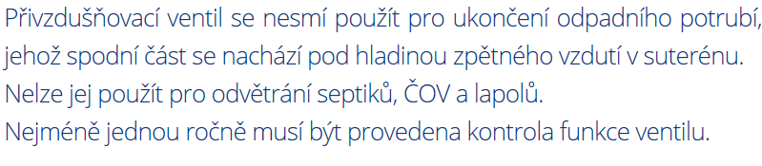

Zdroj: https://www.pipelife.cz/content/dam/pipelife/czech-republic/ke-stazen%C3%AD/katalogy/vnitrni-odpady/PIPELIFE_ARIO_PRIVZDUSNOVACI_VENTIL_LEAFLET.pdf
Příklady rozmístění přivzdušňovacích ventilů

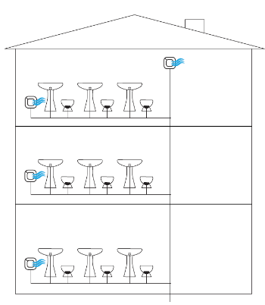

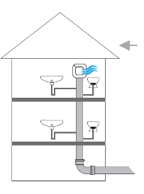

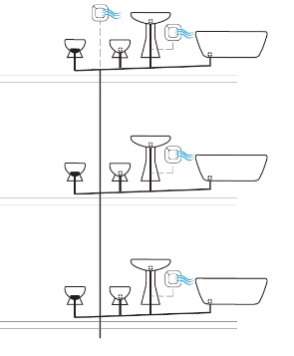
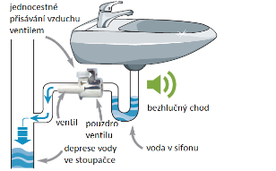

Zdroj: https://rexcom.cz/wp-content/uploads/2020/06/P%C5%99ehled-p%C5%99ivzdu%C5%A1%C5%88ovac%C3%ADch-ventil%C5%AF.pdf

Zdroj: https://www.pipelife.cz/content/dam/pipelife/czech-republic/ke-stazen%C3%AD/katalogy/vnitrni-odpady/PIPELIFE_ARIO_PRIVZDUSNOVACI_VENTIL_LEAFLET.pdf
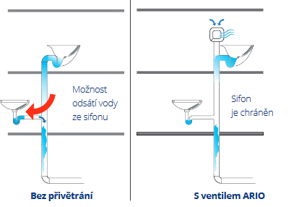

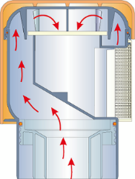
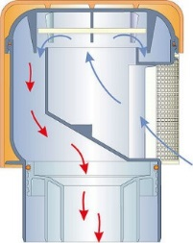
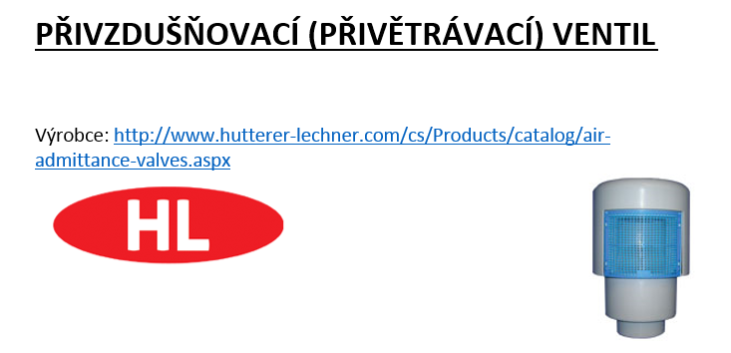

https://www.tzb-energie.cz/single-post/2016/06/04/V%C5%A1e-co-byste-m%C4%9Bli-v%C4%9Bd%C4%9Bt-o-p%C5%99ivzdu%C5%A1%C5%88ovac%C3%ADch-ventilech

DOPLNĚNÍ UČIVA – NENÍ NUTNO SI TISKNOUT

Vnitřní kanalizace: větrací potrubí
Ing. Jaroslav Dufka, absolvent oboru TZB Valmez
https://www.estav.cz/cz/8074.vnitrni-kanalizace-vetraci-potrubi
Větrací potrubí plní dvě základní funkce – odvětrání kanalizace tzn. odvádění plynů z kanalizačního potrubí do ovzduší mimo budovu, a přivětrání tzn. přivádění vzduchu potřebného k vyrovnávání tlaků při proudění vody v kanalizaci, a tím zabránění odsávání zápachových uzávěrek.

Umístění potrubí
Větrací potrubí se umísťuje nad svislým odpadním potrubím. Potrubí začíná nad poslední (nejvýše umístěnou) odbočkou z odpadního potrubí k zařizovacímu předmětu a končí nad střechou. Pokud je více stoupacích potrubí, tak se zřizuje také více větracích potrubí. Vedení větracích potrubí musí být provedeno s ohledem na stavební konstrukce a musí být zkoordinováno s trasou dalších, aby nemohlo být mechanicky nebo jinak poškozeno.

Průměr potrubí
U hlavního větracího potrubí se jmenovitá světlost (průměr) potrubí volí stejná jako jmenovitá světlost odpadního potrubí, na které se napojuje. Průměr potrubí bývá obvykle 110 mm nebo 125 mm u rodinných domů nebo i větší – 150 mm u velkých domů, průmyslových objektů apod. Potrubí se nesmí zužovat, naopak se doporučuje před průchodem přes střechu průměr zvětšit. V zimním období se může vlhkost z odpadního potrubí šířit směrem nahoru do větracího a může zmrznout. Námraza zmenší průměr, z toho důvodu některé montážní firmy dávají na větrací potrubí pod střechu ještě redukci, která průměr o jeden stupeň zvětší.

Materiál potrubí
Stejně jako o odpadního potrubí – čili:
PP-HT (polypropylen),
PE-HD (polyetylen),
Dříve se používala litina a dnes již zakázaný azbestocement

Vedení větracího potrubí
Podle způsobu vedení a zapojení se rozlišují větrací potrubí: hlavní, společné, doplňkové a ostatní např. ochozové. V ČR se nejčastěji buduje systém s hlavním větracím potrubím.
Pokud je v budově více odpadních potrubí, pak mohou být pod střechou propojeny společným větracím potrubím. Zmenší se tím počet prostupů střešní konstrukcí.
Není-li možné vyústit všechna hlavní větrací potrubí samostatně nad střechu, např. z důvodu blízkosti oken či otvorů pro sání větracího vzduchu do vzduchotechnických jednotek, nebo z estetických důvodů, mohou se tato větrací potrubí spojit do společného větracího potrubí vyvedeného nad střechu v jednom místě (obr. 2).

Není dovoleno spojovat větrací potrubí splaškové kanalizace s větracím potrubím od odpadních potrubí odvádějících infekční, případně jinak zdraví škodlivé látky.
Zdroj: https://voda.tzb-info.cz/kanalizace-splaskova/21769-vetrani-vnitrni-kanalizace

Systém s doplňkovým větracím potrubím
U vysokých budov se značným zatížením odpadních potrubích se používá systém s doplňkovým větracím potrubím. Při tomto způsobu odvětrání se souběžně s odpadním potrubí vede doplňkové větrací potrubí a v každém druhém podlaží se potrubí propojují šikmou odbočkou. Tím je zajištěno lepší vyrovnávání tlaku ve svislém potrubí.

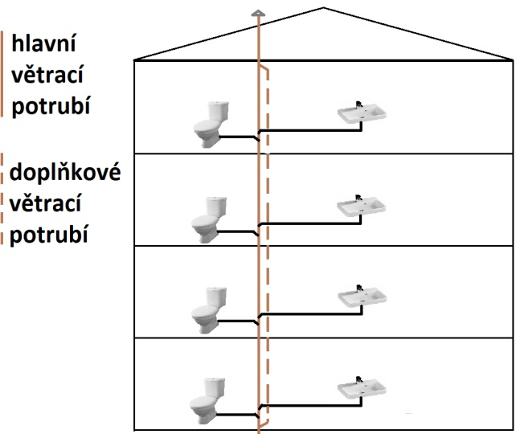
Hlavní a doplňkové větrací potrubí

Vyústění potrubí
Vyústění větracího potrubí je nad střechu, výjimečně (pokud to projekt dovoluje) přes fasádu. Vždy musí být do exteriéru. Nelze jej vyvést například na větranou půdu. Z potrubí odchází velké množství vlhkosti, která může způsobit zrychlenou degradaci prvků krovu!
Vyústění větracího potrubí, a tedy odvod zápachu z kanalizace musí být v dostatečné vzdálenosti od oken. Pokud je vyústění větracího potrubí v blízkosti okna, pak nejmenší vodorovná vzdálenost vyústění větracího potrubí od boku okna je 3 m a minimální svislá vzdálenost od horního okraje okna je 1 m.
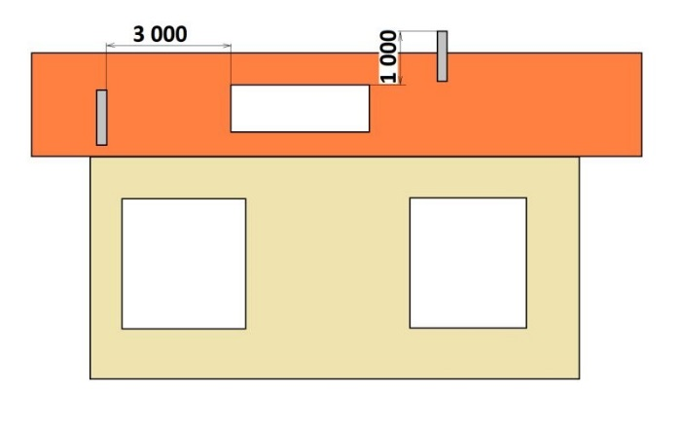

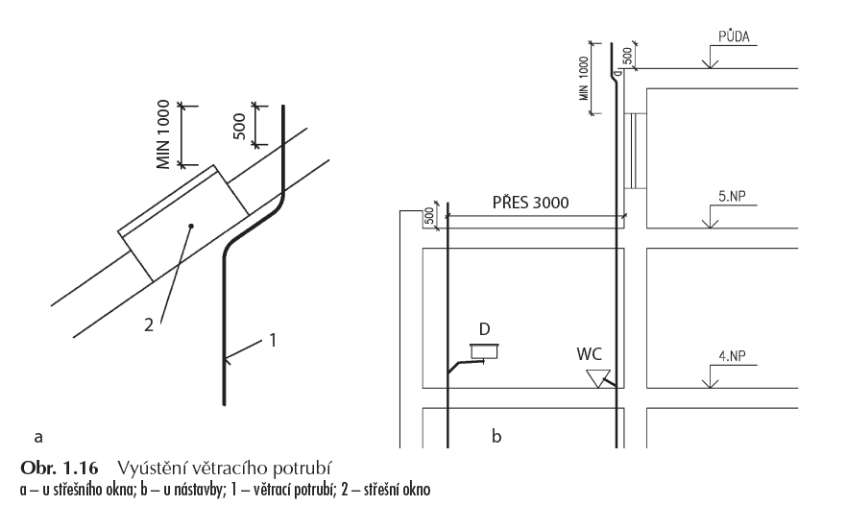
- Hlavní nebo společné větrací potrubí musí vyúsťovat do venkovního prostoru.

- Hlavní a doplňkové větrací potrubí má být přímé a svislé, případné ležaté úseky musí mít sklon nejméně 1 % (výjimečně 0,5 %) k odpadnímu potrubí. Rovněž ležaté úseky spol. větracího potrubí musí mít sklon nejméně 1 % (výjimečně 0,5 %) k odp. potrubí.

- Větrací potrubí vyústěné do venkovního prostoru má být ukončeno 0,5 m nad rovinou střechy.

- Vyústění větracího potrubí se umísťuje do půdorysné vzdálenosti nejméně 3 m od teras, oken nebo jiných otvorů spojených s trvale používanými místnostmi budovy. Pokud je nutná vzdálenost menší, musí se vyústění větracího potrubí nacházet nejméně 1 m nad nejvyšší částí okna nebo otvoru, popř. nejméně 3 m nad úrovní terasy.
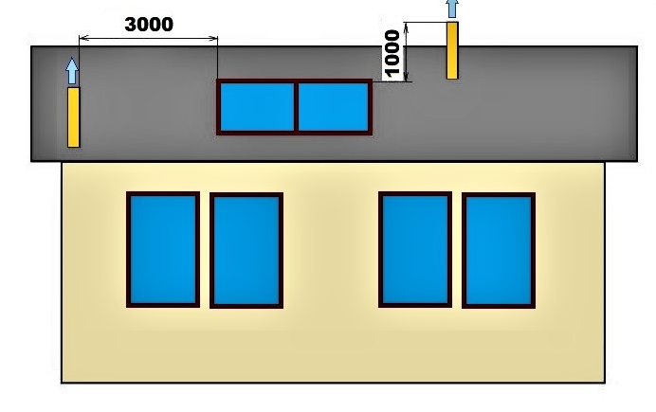

Zdroje obrázků
https://www.topin.cz/clanky/odvetrani-vnitrnich-kanalizaci-v-budovach-detail-3718

https://voda.tzb-info.cz/kanalizace-splaskova/21769-vetrani-vnitrni-kanalizace

Větrací hlavice
Nejvhodnější je ponechat vyústění větracího potrubí volné, avšak někdy je z estetických nebo jiných důvodů požadováno instalování větrací hlavice. Větrací hlavice pak musí být konstruována tak, aby krycí stříška hlavice byla plochá a měla dostatečný odstup od ústí trouby – nevhodný tvar větrací hlavice omezuje větrací funkci a v zimním období může docházet k zamrzání hlavice.
Zdroj: https://www.plastbrno.cz/ventilacni-hlavice-1
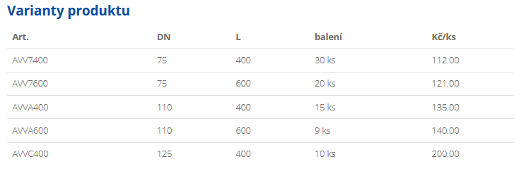
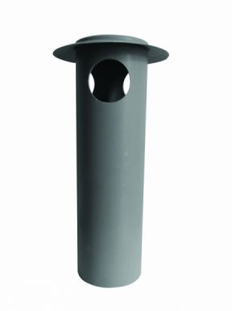

Komplet odvětrání kanalizace DuroVent PLUS
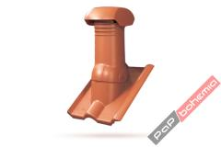

Doplňkové větrací potrubí
https://voda.tzb-info.cz/kanalizace-splaskova/21769-vetrani-vnitrni-kanalizace

V budovách o výšce do 60 m obvykle postačuje hlavní větrací potrubí, které je přímým pokračováním odpadního potrubí.
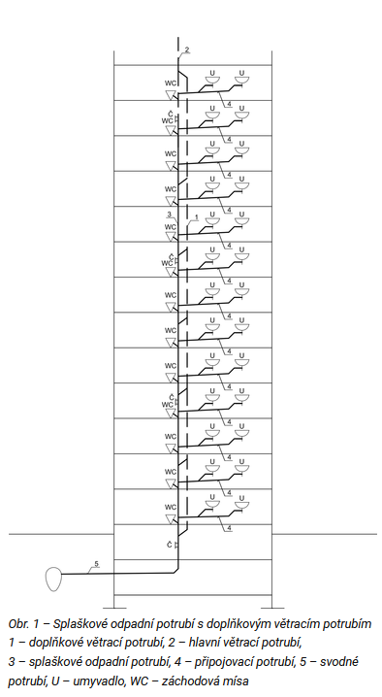
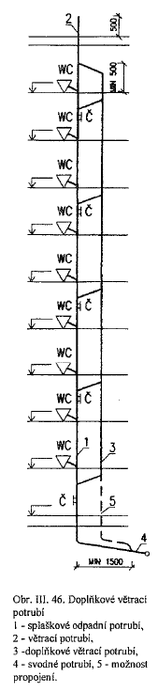

Ve vyšších budovách bývá nutné přívod vzduchu do odpadního potrubí posílit doplňkovým větracím potrubím vedeným souběžně s potrubím odpadním (obr. 1). Doplňkové větrací potrubí se s odpadním potrubím propojí v každém druhém podlaží a jeho horní konec se spojí s hlavním větracím potrubím, nebo se vyvede samostatně nad střechu.

TIP TIP TIP !!!!!!!!!
Vše podstatné o TZB včetně větracího potrubí naleznete v sekci výuka
Zdroj: https://www.tzb-energie.cz/

Zde něco pro zopakování od našeho absolventa
Ing. Jaroslav Dufka, absolvent TZB Valmez

Vnitřní kanalizace: druhy a charakteristika potrubí
- Zdroj: https://www.estav.cz/cz/8042.vnitrni-kanalizace-druhy-a-charakteristika-potrubi

Připojovací ……
Odpadní …….
Větrací ……
Svodné ….

Otázky na písemečku

1. Význam větracího potrubí
2. Vyústění větracího potrubí 2 x obr (okno, terasa)
3. Pravidla a zásady vyústění větracího potrubí (text + 1x obr)
4. Kde se nesmí zaústit větrací potrubí
5. V jakých případech se zřizuje společné větrací potrubí

